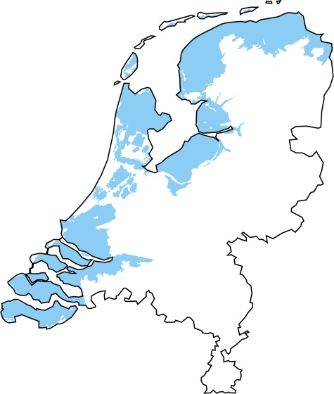**Zeekleilandschap: Schokland**

Waar komt zeekleilandschap voor in Nederland?

Het zeekleilandschap komt in de gebieden op het kaartje voor. Het oude Nederlandse zeekleilandschap is te vinden in grote delen van het laagland van Noord- en West-Nederland. Het zeekleilandschap begint achter de duinen en de zeedijken en loopt tientallen kilometers landinwaarts. De open zeegaten in Zeeland (Oosterschelde en Westerschelde) en de Waddenzee kunnen worden gezien als 'levend zeekleigebied'. Hier is de dynamiek van de zee nog volop aanwezig en vinden processen die leiden tot de afzetting van zeeklei nog dagelijks plaats.

Hoe ontstaat een zeekleilandschap?

Zoals de naam al aangeeft, is het zeekleilandschap gevormd door de zee. Tijdens vloed zocht het zeewater zijn weg over het land. Bij elke vloed nam het water nieuwe sedimentdeeltjes mee. Ze bleven op het land achter toen het eb werd.

Wat zijn de kenmerken van een zeekleilandschap?

Het zeekleilandschap is vlak en open.

Hoe wordt het zeekleilandschap gebruikt?

Het zeekleigebied wordt al sinds de late Steentijd bewoond. Met name op hogere kwelderwallen en op kleine duintjes ontwikkelden zich nederzettingen. Op de hogere kwelders ontstonden graslanden, waarop vee geweid kon worden. Op zeekleigronden vindt doorgaans grootschalige landbouw plaats. Kleigrond is namelijk erg voedselrijk, houdt lang water vast en levert grote opbrengsten per hectare.

Wat is Schokland?

Schokland is een voormalig eiland in de Zuiderzee. Een plek waar dus veel zeeklei werd afgezet door de zee. Door de vele overstromingen was het gevaarlijk om op Schokland te wonen. Daardoor werd in 1859 besloten om Schokland te ontruimen, er mocht niemand meer wonen op het eiland.

De strijd tegen het water en de inklinking!

Door de inpoldering is de grondwaterstand in de omgeving van Schokland gezakt. Er is daarom besloten om maatregelen te nemen om de grondwaterstand te verhogen. Het is belangrijk om een hoge grondwaterstand te hebben om de archeologische vindplaatsen beter te conserveren en om inklinking tegen te gaan. Archeologische vindplaatsen hebben een zuurstofloze omgeving nodig. Zuurstof draagt door oxidatie bij aan de afbraak van archeologische materialen.

Een plek waar de grondwaterstand geregeld wordt noem je een hydrologische zone.